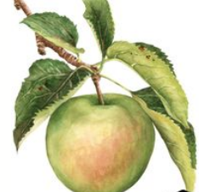

Fête de la pomme
8 octobre 2022
14h-18h30
Parc du château Baratte Templeuve

Association représentée

Référents

Mail

Téléphone

Présentation de l’animation proposée

Apportera une tonnelle | Oui /Non ( Entourer votre réponse)
Besoin de tables | Si oui, nombre :
Besoin de chaises | Si oui, nombre :
Besoin de grilles d’exposition | Si oui, nombre :
Besoin d’électricité | Oui /Non ( Entourer votre réponse)
Besoin d’eau | Oui /Non ( Entourer votre réponse)
Animera son activité en continu de 14h à 18h30  Sinon durée de l’activité :  Et nombre de fois qu’elle pourra être proposée : | Oui /Non ( Entourer votre réponse)  ……………..  ……………..
Viendra aider pour l’installation | Oui /Non ( Entourer votre réponse)
Restera aider au rangement | Oui /Non ( Entourer votre réponse)
Remarques

